**El resumen**

**¿Qué es?**

* Es una exposición precisa de ideas principales de un texto.
* Abreviación de un texto original.
* Información concisa de un asunto o tema.
* Reducción de texto a aspectos importantes.

**¿Cuál es su función?**

Su función principal es informar y para esto se sintetizan las ideas principales y se quita todo aquello que sobra.

**¿Cómo se elabora?**

1. Leer, escuchar y/o ver con atención.
2. Comprender el material y las ideas fundamentales.
3. Resaltar la información relevante (Subrayar).
4. Redactar con palabras propias la idea del autor.
5. Revisar lo escrito (organización de ideas y conexión entre ellas).

**Estrategias para su elaboración**

* El orden de ideas del resumen sigue el orden del texto original.
* La claridad, que el texto sea comprensible.
* La concisión, anotar sólo lo fundamental.
* La coherencia, que las ideas estén relacionadas entre sí.

**¿Solo los textos se resumen?**

No, podemos hacer un resumen de cualquier información que nos briden los medios de comunicación: videos, grabaciones, conversaciones, series, películas, etc.

**Ejemplo práctico.**

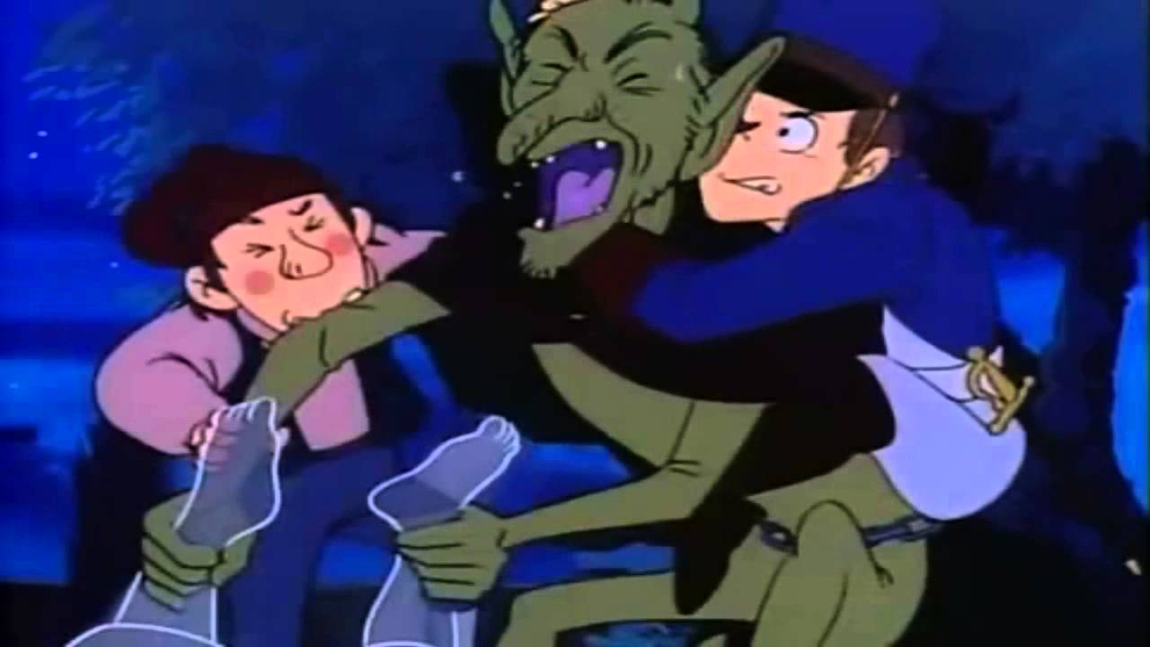¿Recuerdas el capítulo de Los Hermanos Grimm que vimos en clase? Su título es “Guardián en la tumba” si no lo recuerdas, acá te dejo el enlace para que lo veas de nuevo.

[**https://www.youtube.com/watch?v=6VF6q1lVP5o**](https://www.youtube.com/watch?v=6VF6q1lVP5o)

**El guardián de la tumba - Resumen**

Una noche, un egoísta patrón adinerado es visitado por un espíritu malvado que le advierte que muy pronto irá por su alma al ser un hombre ambicioso con el dinero que no ayuda a sus ciervos en épocas de hambruna.

Así que el patrón recurre a uno de sus ciervos para pedirle un favor: cuidar de su tumba durante tres noches a cambio de una moneda de oro y tres libras de trigo.

Llegada la muerte del patrón, el ciervo cuida la tumba según el trato que habían hecho anteriormente. Las dos primeras noches pasaron con tranquilidad. En la tercera, el ciervo se sorprendió al encontrarse con un soldado que dormía en una tumba y que le ofreció su compañía durante el resto de la noche.

Inesperadamente recibieron la visita del demonio que iba a recoger el alma del patrón pero para evitar que esto pasara, el ciervo y el soldado idearon un plan para engañarlo que les permitió esperar el amanecer y salir victoriosos del combate.

**Actividad para enviar.**

**La siguiente actividad será realizada completamente en el cuaderno y se enviarán evidencias del trabajo al correo** [**humanidadescas@gmail.com**](mailto:humanidadescas@gmail.com)**. Por favor especificar el nombre completo del estudiante y el curso en el asunto del correo.**

1. Transcribir la información del tema de esta semana y el ejemplo presentado que encuentras en esta guía.
2. Ver el siguiente video titulado *Mito griego de Aracne (Adaptación a Fábula infantil)*[**https://www.youtube.com/watch?v=_3dN0Z1zivU&feature=youtu.be**](https://www.youtube.com/watch?v=_3dN0Z1zivU&feature=youtu.be)
3. Hacer un resumen del video teniendo en cuenta los pasos y las estrategias para elaborar resúmenes de esta guía.